РАЗРАБОТКА МЕТОДОВ ПОВЫШЕНИЯ ЭНЕРГОЭФФЕКТИВНОСТИ
СИСТЕМ ВЕНТИЛЯЦИИ КИНОЗАЛА
С КОНТРОЛЕМ КОНЦЕНТРАЦИИ CO₂
Моделирование в OpenStudio/EnergyPlus
1. Цель и объект моделирования
Цель работы — оценка влияния алгоритма DCV на электропотребление системы вентиляции при сохранении контролируемого уровня CO₂ в зале. Объект — большой кинозал вместимостью 135 мест.
2. Характеристики объекта и системы
Исходные параметры объекта и принятой вентиляционной системы сведены в таблицу 1.
Параметр | Значение | Примечание
Тип установки | AIRNED-M6L | Приточно-вытяжная вентиляция
Обозначение | П1В1 | Базовая система объекта
Приток | 4 050 м³/ч (1,125 м³/с) | Номинальный режим
Вытяжка | 4 050 м³/ч | Номинальный режим
Кратность воздухообмена | 6,28 ч⁻¹ | Для объёма 645 м³
Вентилятор | 5 425 м³/ч, 500 Па, 1,97 кВт | Проектные характеристики
Сценарии | Base, DCV, Base+HP, DCV+HP, Base+Rec, DCV+Rec | Расчёт выполнен для 6 моделей
3. Построение модели и расчётный контур
Расчёт выполнен в OpenStudio 3.10 / EnergyPlus. Для каждого сценария автоматически сформирован workflow и выполнен годовой прогон на едином климатическом файле Saint-Petersburg.epw.
4. Сценарии расчёта
Рассмотрены шесть сценариев: Base, DCV, Base+HP, DCV+HP, Base+Rec и DCV+Rec.
Все DCV-сценарии используют уставку CO₂ = 700 ppm и минимальную долю приточного расхода 55 % от номинала (2 228 м³/ч), что обеспечивает категорию качества воздуха «Отличное» (CO₂ < 800 ppm, ГОСТ 30494-2011) при одновременном снижении электропотребления. Пара Base+Rec / DCV+Rec моделирует замену стандартного рекуператора (η=80 %) на высокоэффективный электрический роторный рекуператор (η=90 %).
5. Сводные результаты по шести моделям
Показатель | Base | DCV | Base+HP | DCV+HP | Base+Rec | DCV+Rec
Электроэнергия (всего), кВт·ч/год | 46 863 | 43 830 | 46 874 | 43 836 | 46 857 | 43 828
Вентиляторы (электроэнергия), кВт·ч/год | 5 082 | 2 056 | 5 082 | 2 056 | 5 082 | 2 057
Калорифер (тепловая энергия), кВт·ч/год | 2 771 | 713 | 2 630 | 708 | 1 154 | 335
Средний расход вентиляции, м³/ч | 4 131 | 2 619 | 4 131 | 2 619 | 4 137 | 2 621
Средняя концентрация CO₂, ppm | 645 | 774 | 645 | 774 | 644 | 773
Оценка качества воздуха (ГОСТ 30494) | Отличное | Отличное | Отличное | Отличное | Отличное | Отличное
Часы присутствия (>10 чел), ч/год | 5 767 | 5 767 | 5 767 | 5 767 | 5 767 | 5 767
6. Сравнение и визуализация
Пара | ΔЭлектро, кВт·ч/год | ΔЭлектро, % | ΔВентиляторы, кВт·ч/год | ΔВентиляторы, %
DCV vs Base | 3 033 | 6.5 | 3 026 | 59.5
DCV+HP vs Base+HP | 3 038 | 6.5 | 3 026 | 59.5
DCV+Rec vs Base+Rec | 3 029 | 6.5 | 3 025 | 59.5
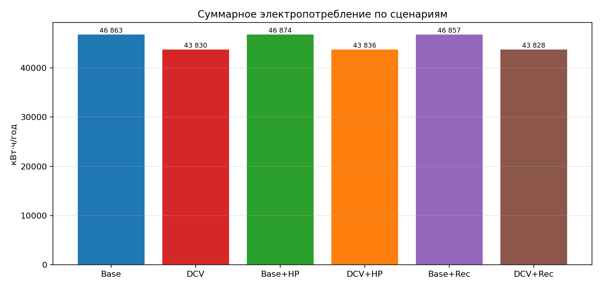
Рисунок 1 — Суммарное электропотребление по шести сценариям
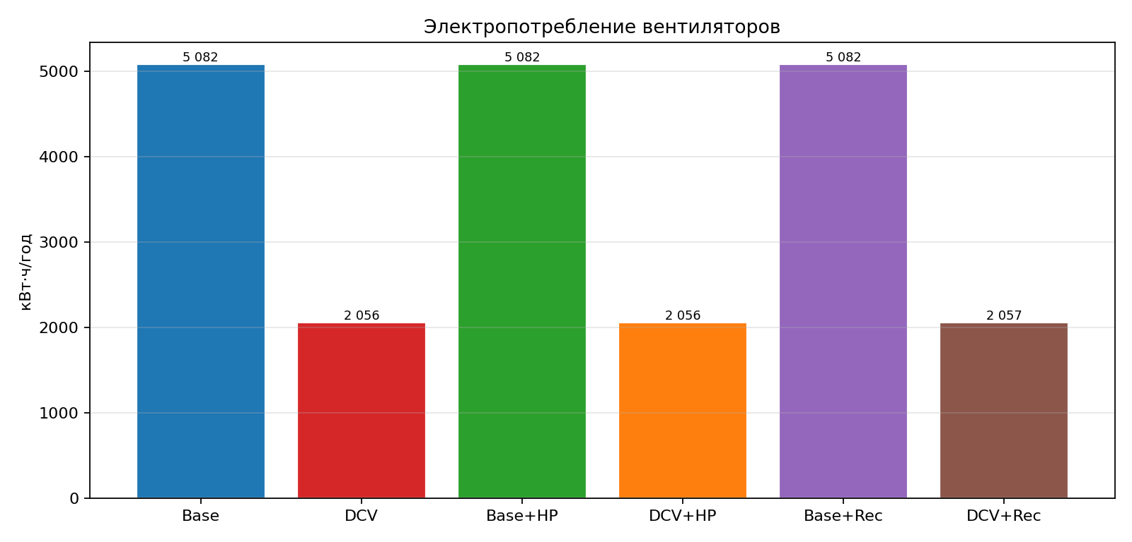
Рисунок 2 — Электропотребление вентиляторов по сценариям
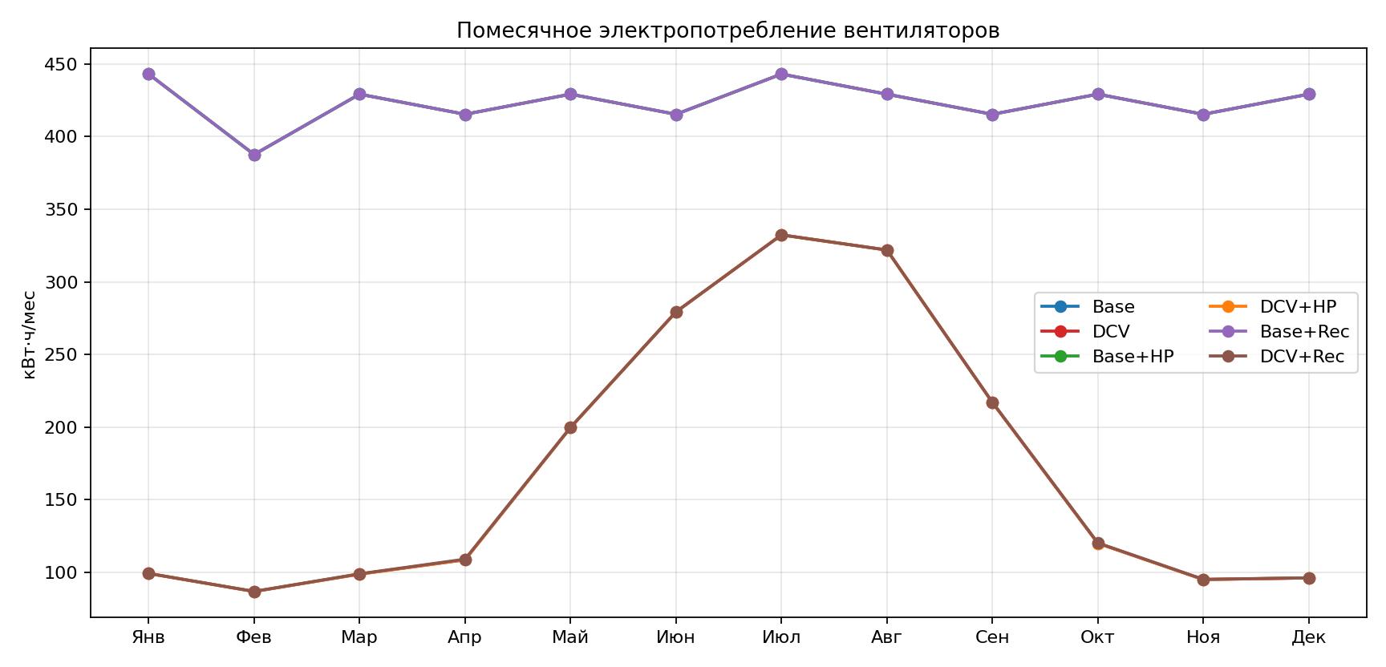
Рисунок 3 — Помесячное электропотребление вентиляторов
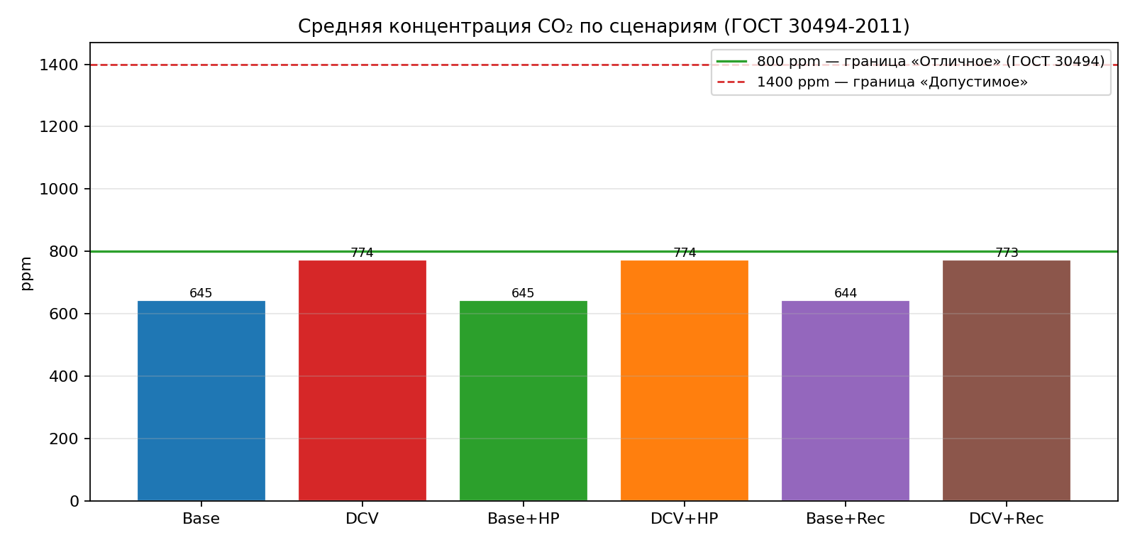
Рисунок 4 — Средняя концентрация CO₂ (ГОСТ 30494-2011: < 800 ppm = «Отличное»)
7. Выводы
1. Для основной пары Base/DCV получено снижение общего электропотребления на 3 033 кВт·ч/год (6.5 %). Средняя концентрация CO₂ в DCV-сценарии составляет 774 ppm — категория «Отличное» по ГОСТ 30494-2011.
2. Основной вклад в эффект DCV формируется снижением потребления вентиляторов: 3 026 кВт·ч/год (59.5 %).
3. Для пары Base+HP/DCV+HP получен сопоставимый результат по электрической части: 3 038 кВт·ч/год (6.5 %).
4. Высокоэффективный рекуператор (η=90 %) снижает тепловую нагрузку калорифера в базовом режиме на 1 617 кВт·ч/год (58.4 %) по сравнению со стандартным рекуператором. Эффект DCV дополнительно снижает общее электропотребление в паре DCV+Rec: 3 029 кВт·ч/год (6.5 %).
5. Все шесть моделей успешно завершены в EnergyPlus. Применение уставки CO₂ = 700 ppm и минимальной доли приточного расхода 55 % обеспечивает категорию «Отличное» во всех DCV-сценариях, что делает сравнение корректным.
Составлено: 05.03.2026

